**111-2 1N JavaScript網頁設計期中模擬考** 2023, 3, 30

**Note: 嚴禁作弊，千萬不要發揮同學愛，違者本考試0分，令扣總分20分，嚴重者送校。  
期中考配分100%   
1. Project -- ( Vercel + Github + Mega Menu + W1~W9 classdemo) 25 %**

**2. 上機考75%**

學號： 姓名：  
**每題請自評分數，沒有自評者，將不予批改。**

|  |  |  |  |  |  |  |  |  |
| --- | --- | --- | --- | --- | --- | --- | --- | --- |
| 題目 | 1a.(15%) | 1b.(10%) | 1c.(10%) | 1d.(10%) | 2(25%) | 3a.(10%) | 3b.(20%) | 總分 |
| 分數 |  |  |  |  |  |  |  |  |

請依照老師已經設定好目錄結構來寫，看到有出現xx部分，改成你的學號，有出現 xx的檔案及目錄，請改成你的學號後兩碼，沒有按照規定，違者一個扣總分10分。所有截圖要有E201電腦背景，違者會扣分。

1. (45%) 基本題。輸入身高(公尺)，體重(kg)，請計算出 BMI 值(小數點1位)，並判斷是否過輕，正常，或過重，要列出差距正常值有多少公斤(小數點1位)? 程式要可以一次測試下面三組數據。  
   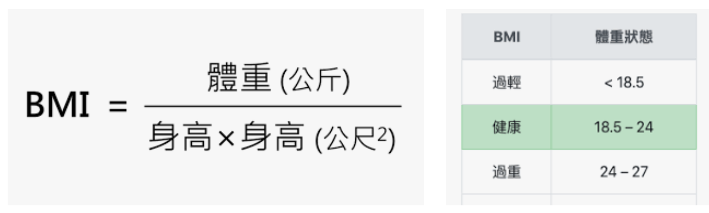

3筆測試資料：(1.75, 55), (1.75, 70), (1.75, 85)

1. (15%) 針對3筆測試資料，能計算出 BMI值，從console輸出如下

|  |
| --- |
| For (h/w) = (1.75/55), the BMI = 17.96  For (h/w) = (1.75/70), the BMI = 22.86  For (h/w) = (1.75/85), the BMI = 27.76 |

Ans:

1. (10%) 針對3筆測試資料，能計算出 BMI值，還能給予建議，從console輸出如下

|  |
| --- |
| For (h/w) = (1.75/55), the BMI = 17.96 which is 1.66 kg lower than normal  For (h/w) = (1.75/70), the BMI = 22.86 which is normal.  For (h/w) = (1.75/85), the BMI = 27.76 which is 11.50 kg higher than normal. |

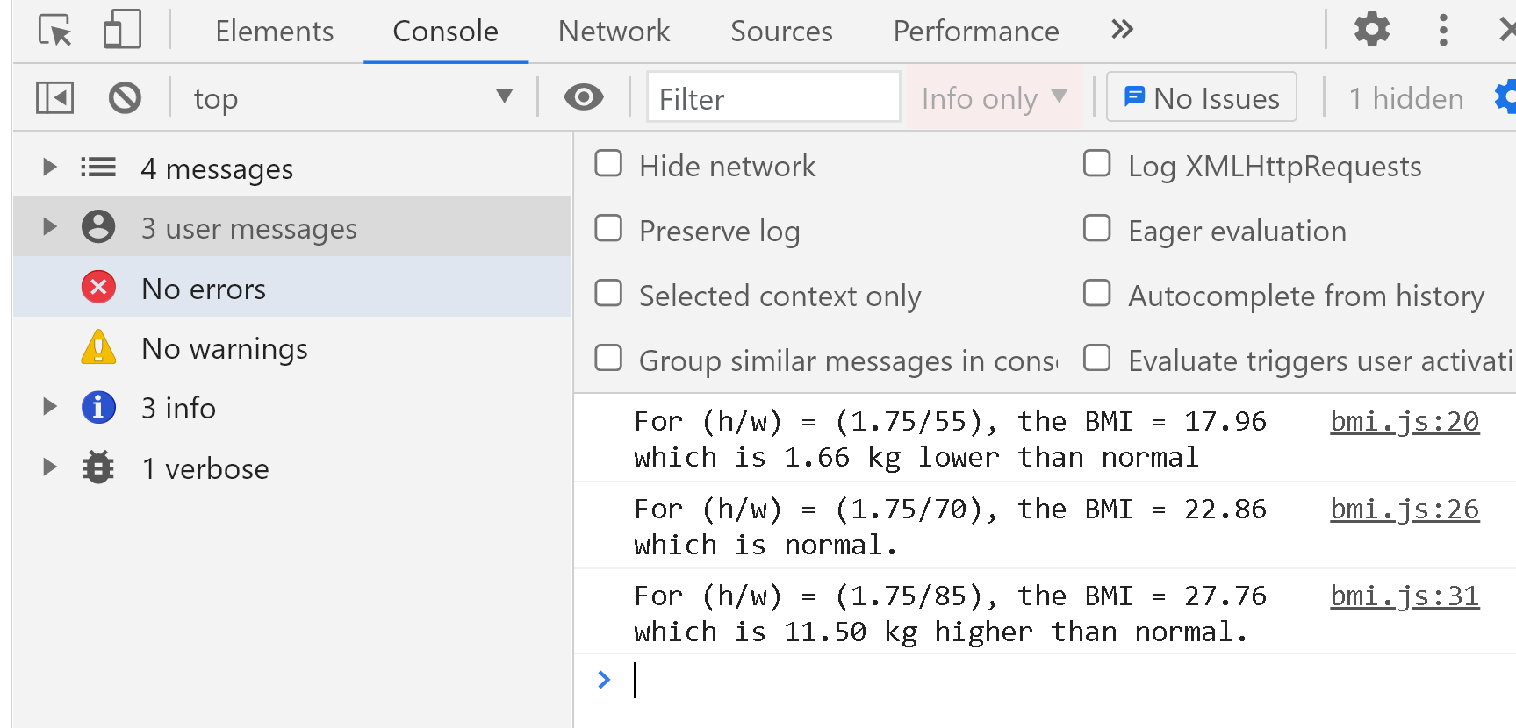

Ans:

1. (10%) 將3筆資料放入陣列 bmi_data中，能夠輸出如 b 之結果

Ans:

1. (10%) 在bmi_data 自行加入7筆資料，共10筆資料，請統計bmi過輕，正常、過重的人數，輸出如下：

bmi summary:

lower: 2

normal: 5

higher: 3

Ans:

1. (25%) 請用老師提供的code， 完成Counter的三個按鈕功能。

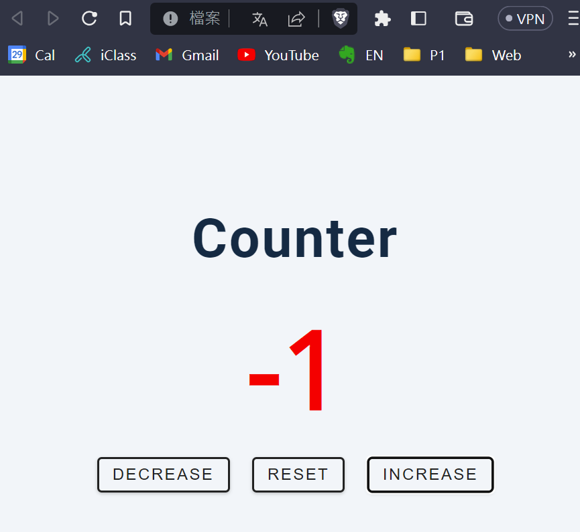 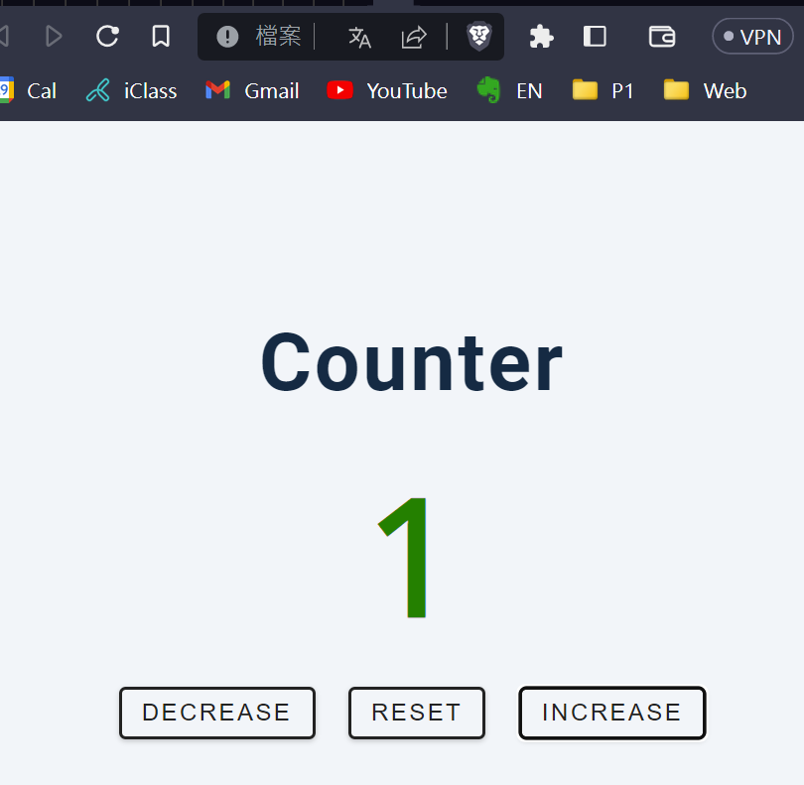

Ans: 請提供兩張圖，一張 counter <0, 一張 counter > 0，截圖要包含 code 跟瀏覽器顯示

1. (30%) 請根據所給的Tours theme，有5個旅遊行程，如下圖。  
   

請完成下列功能。

1. (10%) 將以上5筆tours資料放入 tours_data.js中，每個tour要有id, name, info, image, local_img, price等資訊，5張tour圖放在 img目錄中。

Ans: 請提供 json data截圖，畫面顯示第一筆，其他4筆縮起來。

1. (20%) 請寫程式讀入 tours_data.js資料，並將之放入

<div class=”section-center”></dir>

5個tours要能顯示如上圖

Ans: